P1: Nástroje veřejné podpory podnikového výzkumu a vývoje
Orgány veřejné správy a další pověřené veřejné instituce (ministerstva, výzkumné agentury apod.) jsou v současnosti vybaveny dvěma hlavními skupinami nástrojů, jimiž mohou intervenovat ve prospěch rozvoje podnikového VaV. Těmito hlavními skupinami jsou státní rozpočtová podpora VaV a daňová podpora VaV. Daňová podpora VaV je, jako poměrně nový nástroj veřejné podpory VaV v soukromých podnicích, v současnosti hojně využívána ve většině vyspělých zemí světa.
Státní rozpočtovou podporou VaV stát usiluje o spravedlivé a smysluplné dělení a alokaci veřejných finančních prostředků. Finanční podporou chce podnítit, urychlit či zefektivnit výzkumnou a vývojovou činnost. Přímé investice do VaV souvisí s ambicemi národních vlád rozvíjet a udržovat úspěšné a dostatečně robustní institucionální a lidské základny VaV. Vlády se při distribuci přímé veřejné podpory VaV opírají o komplexní legislativní zázemí a organizační soustavu pověřených orgánů (správce kapitol státního rozpočtu, samosprávné celky, agentury aj.). Žadatelé o finanční podporu VaV předkládají zmocněným orgánům výzkumné záměry a projekty k posouzení jejich formálních i obsahových kvalit. Hodnotící orgány jim, s přihlédnutím k objemu disponibilních zdrojů a vlastním prioritám, schválí (příp. neschválí) finanční podporu. U státní rozpočtové podpory obecně rozlišujeme dvojí podobu: účelovou podporu (v případě ČR sem spadají grantové projekty, programové projekty, specifický vysokoškolský výzkum, rozsáhlejší infrastruktura sloužící VaV) a institucionální podporu (v případě ČR se jedná o podporu dlouhodobého koncepčního rozvoje výzkumné organizace, podporu mezinárodní spolupráce ve VaV, podporu operačních programů VaV).
Daňová podpora VaV rozšiřuje nástroje finančních podpor z veřejných zdrojů. Podnikatelské subjekty provádějící VaV mohou být státem zvýhodněny při uplatňování vlastních zdrojů určených na VaV. Daňová podpora VaV obecně zahrnuje velmi pestrou škálu nástrojů, jejichž kombinace se v jednotlivých ekonomikách různí. Skladba nástrojů daňové podpory VaV je přirozenou výslednicí odlišných tradic a širších strategických a konceptuálních rámců národních politik v oblasti podpory VaVaI.
Z existujících nástrojů daňové podpory VaV jsou v současnosti nejčastěji uplatňovány:
- Odčitatelné neinvestiční výdaje na VaV od běžných příjmů. Tento nástroj je využíván prakticky ve všech členských zemích EU a OECD. Východiskem plošných, neutrálních opatření je předpoklad, že hlavním smyslem investic je tvorba zisku, jež zdaňován je.
- Daňové dobropisy (slevy na dani, tax credit). Jsou procentuálně stanovenými částkami od vypočtené daně, jež zůstává podnikatelským subjektům podporujícím VaV. Může být stanovena pevnou sazbou (fix rate), případně variabilní sazbou odvislou od přírůstku výdajů na VaV (incremental rate) plynoucí ze srovnání s referenčním obdobím. Opět jde o nástroj hojně užívaný v zemích EU a OECD.
- Odpočty od základu daně spočívají ve snižování daňového základu o stanovený podíl výdajů na VaV.
- Zvláštní daňové pobídky např. na podporu tvorby kvalifikovaných pracovních míst.
- Daňové úlevy pro malé a střední podniky.
- Urychlené odpisování investic souvisejících s VaV.
- Osvobození od celních povinností – např. při dovozu zařízení pro potřeby VaV.
- Snížení odvodů za pracovníky VaV.
- Mechanismy garancí za úvěry, leasing, akcie apod.
- Zvýhodněné úvěry.
- Podpora rizikového kapitálu.
- Zvýhodněný pronájem nemovitého majetku (infrastruktury) ve vlastnictví státu.
Podniky mohou pro své výzkumné a vývojové činnosti využít také zahraniční veřejnou podporu. V případě zemí EU se jedná o různé fondy zaměřené účelově na podporu výzkumu, vývoje a inovací.

P2. Přehled daňové podpory VaV ve světě v roce 2022
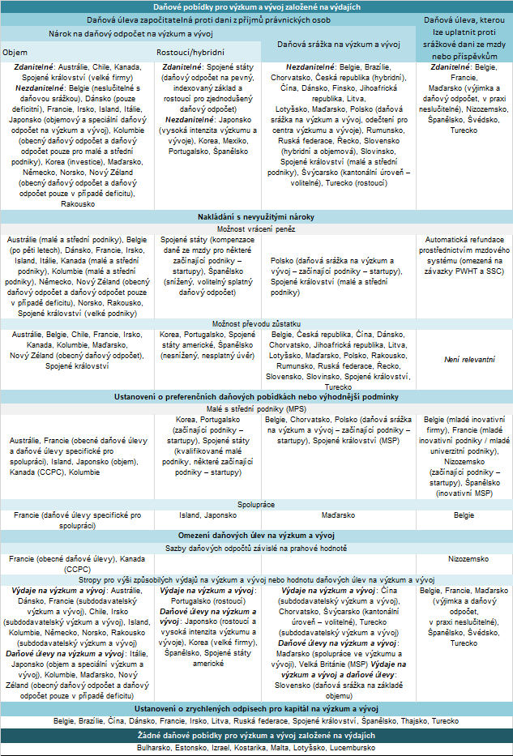Zdroj: OECD R&D Tax Incentive Database, http://oe.cd/rdtax, duben 2023.

P3. Výstupy ČSÚ za oblast statistik vědy, technologií a inovací
Webové stránky:
Výzkum a vývoj
https://www.czso.cz/csu/czso/statistika_vyzkumu_a_vyvoje
Státní rozpočtové výdaje na výzkum a vývoj
https://www.czso.cz/csu/czso/statni-rozpoctove-vydaje-na-vyzkum-a-vyvoj
Daňová podpora výzkumu a vývoje v podnikatelském sektoru
https://www.czso.cz/csu/czso/danova-podpora-vyzkumu-a-vyvoje
Specialisté ve vědě a technice
https://www.czso.cz/csu/czso/specialiste-v-oblasti-vedy-a-techniky-a-jejich-mzdy
Inovace
https://www.czso.cz/csu/czso/statistika_inovaci
Patenty
https://www.czso.cz/csu/czso/patentova_statistika
Licence
https://www.czso.cz/csu/czso/licence
High-tech technologie
https://www.czso.cz/csu/czso/vyspele_technologie

Publikace:
Publikace ČSÚ jsou volně dostupné na příslušných odkazech, nebo si je lze zakoupit v prodejně ČSÚ či prostřednictvím adresy: objednavky@czso.cz
Ukazatele výzkumu a vývoje – 2022; Kód 211002-23
https://www.czso.cz/csu/czso/ukazatele-vyzkumu-a-vyvoje-2022
Přímá veřejná podpora výzkumu a vývoje v České republice – 2022; Kód: 211001-23
https://www.czso.cz/csu/czso/prima-verejna-podpora-vyzkumu-a-vyvoje-2022
Licence na předměty průmyslového vlastnictví - 2022; Kód: 213002-23
https://www.czso.cz/csu/czso/licence-na-predmety-prumysloveho-vlastnictvi-sqer0w0tg4

Ostatní publikace obsahující kapitoly z oblasti VTI:
Statistická ročenka České republiky 2023 - Kapitola 23. Věda, výzkum a inovace; Kód: 320198-23
https://www.czso.cz/csu/czso/23-veda-vyzkum-a-inovace-ezturj8lq7
Krajské ročenky - Kapitola 19. Věda a výzkum
https://www.czso.cz/csu/czso/krajske-rocenky#10a
Věda, výzkum a informační technologie v mezikrajském srovnání - v období 2007 až 2017
https://www.czso.cz/csu/czso/veda-vyzkum-a-informacni-technologie-v-mezikrajskem-srovnani-2017
Zaostřeno na ženy a muže 2023 - Kapitola 8. Věda a technologie; Kód: 300002-23
https://www.czso.cz/csu/czso/8-veda-vyzkum-a-inovace-jdibpz675p

Statistika & My – měsíčník Českého statistického úřadu
Analýzy z oblasti vědy a výzkumu: https://www.statistikaamy.cz/statistiky/veda-a-vyzkum/

Více informací o podobě používané daňové podpory VaV v jednotlivých zemích OECD je k dispozici na následujícím odkazu: http://www.oecd.org/innovation/rd-tax-stats.htm

